I група ВХОДНО НИВО

24.09.13. Име:.................................................................................................., №......., 7^{б} клас

1 зад: Стойността на израза -15:3-3.2 е:
а) -11; б) -5; в) -1; г) 0.

2 зад: Кой от изразите има най-голяма стойност?
а) -7-6; б) -|-7|-6; в) -|-7|-|-6|; г) (-7):(-6).

3 зад: Средното аритметично на числата 1; -3; 5 и -7 е:
а) -1; б) 26,25; в) 4; г) -4.

4 зад: Ако 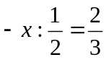, то x е равно на:
а) 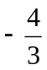; б) -1; в)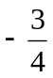; г)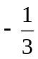.
5 зад: Нормалният вид на многочлена 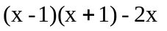е:
а) -1; б) x²-1; в) 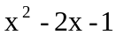; г) 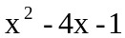.

6 зад: Ако 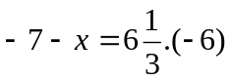, то x е:
а) -31; б) 5; в) 45; г) 31.

7 зад: Отношението на две от страните на правоъгълник е 9:7. Ако по-голямата му страна е 18 cm, намерете периметъра на правоъгълника. Отг. __________ cm.

8 зад: Пресметнете стойността на израза 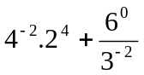. Отг. _____________.

9 зад: На тест по математика Гого трябва да реши определен брой задачи. Регламентът за оценяване на теста е следният: за вярно решена задача се дават по 5 точки, а за всяка грешна или нерешена задача се отнемат по 3 точки. От колко задачи е бил тестът, ако Гого е дал грешен отговор на 8 задачи и общият му резултат бил (-4) точки?
Решение: ......................................................................................................................................
............................................................................................................................................................................................................................................................................................................................................................................................................................................................................................................................................................................................................................

10 зад: Колко квадратни метра плат е необходим за ушиването на плажен чадър с формата на правилен осмоъгълник със страна 0,5 m и апотема 0,6 m, като за ръбове и украса са предвидени още 10% от плата?
Решение: ......................................................................................................................................
............................................................................................................................................................................................................................................................................................................................................................................................................................................................................................................................................................................................................................
II група ВХОДНО НИВО

24.09.13. Име:.................................................................................................., №......., 7^{б} клас

1 зад: Стойността на израза -20:4-4.2 е:
а) -13; б) -8; в) -5; г) 0.

2 зад: Кой от изразите има най-малка стойност?
а) (-7).|-6|; б) -|-7|-(-6); в) -|-7|+|-6|; г) |-7|+|-6|.

3 зад: Средното аритметично на числата 1; -3; -5 и 11 е:
а) -1; б) 5; в) 4; г) 1.

4 зад: Ако 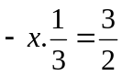, то x е равно на:
а) 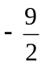; б) -2; в); г)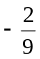.
5 зад: Нормалният вид на многочлена 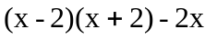е:
а) -4; б) x²; в) 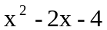; г) 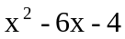.

6 зад: Ако 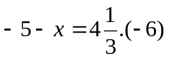, то x е:
а) -21; б) 3; в) 21; г) 31.

7 зад: Отношението на две от страните на правоъгълник е 7:5. Ако по-малката му страна е 15 cm, намерете периметъра на правоъгълника. Отг. __________ cm.

8 зад: Пресметнете стойността на израза 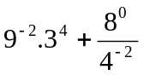. Отг. _____________.

9 зад: На тест по математика Гого трябва да реши определен брой задачи. Регламентът за оценяване на теста е следният: за вярно решена задача се дават по 5 точки, а за всяка грешна или нерешена задача се отнемат по 3 точки. От колко задачи е бил тестът, ако Гого е дал верен отговор на 5 задачи и общият му резултат бил (-5) точки?
Решение: ......................................................................................................................................
............................................................................................................................................................................................................................................................................................................................................................................................................................................................................................................................................................................................................................

10 зад: Колко квадратни метра плат е необходим за ушиването на плажен чадър с формата на правилен осмоъгълник със страна 1 m и апотема 1,2 m, като за ръбове и украса са предвидени още 10% от плата?
Решение: ......................................................................................................................................
............................................................................................................................................................................................................................................................................................................................................................................................................................................................................................................................................................................................................................

